Инструкция по обработке данных CAN-шины
1. Назначение документа
Данная инструкция описывает порядок работы с программным модулем (далее — «Обработчик») для дешифровки и преобразования сырых данных CAN-шины в структурированный формат на основе пользовательской таблицы параметров.
2. Порядок работы
Для выполнения обработки необходимо последовательно выполнить следующие шаги:
- Выбор файла с логами: Укажите путь к исходному файлу логов CAN-шины. Файл должен иметь формат .csv.
- Выбор файла конфигурации: Загрузите файл описания форматов посылок (параметров) в формате .xlsx.
- Указание пути для сохранения результата: Выберите директорию и задайте имя для итогового файла.
- Запуск обработки: Нажмите кнопку «Обработать» для начала выполнения операции.
3. Описание структуры файла конфигурации (.xlsx)
Файл конфигурации (пример структуры приведен в таблице ниже) содержит описание того, как преобразовывать сырые данные CAN-сообщений в физические величины.
Формула расчета:
Значение параметра вычисляется по следующей формуле:
$$Value=\left(HighByte×256+LowByte\right)×Scale+Offset$$
Пример:
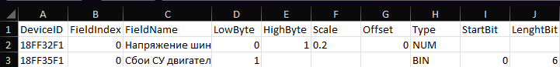

Описание полей (колонок) таблицы:
Поле | Наименование | Описание
A | DeviceID | Идентификатор CAN-сообщения (ID посылки).
B | FieldIndex | Порядковый индекс поля в составе посылки. Используется для группировки полей (FieldName), принадлежащих одному DeviceID, так как в файле строки могут идти непоследовательно. 0 соответствует старшему (первому) полю.
C | FieldName | Наименование параметра (поля данных).
D | LowByte | Младший байт (LowByte) в данных.
E | HighByte | Старший байт (HighByte) в данных.
F | Scale | Применяется только для типа NUM. Масштабный коэффициент (множитель).
G | Offset | Применяется только для типа NUM. Значение смещения.
H | DataType | Тип данных посылки:  • NUM — Числовое значение, использующее полный байт (все 8 бит).  • BIN — Упакованное значение (неполный байт). Для данного типа обязательным является заполнение полей StartBit и LengthBit.
I | StartBit | Применяется только для типа BIN. Номер начального бита в байте.
J | LengthBit | Применяется только для типа BIN. Количество бит, занимаемых параметром.

